Hvad er babysalmesang?
Babysalmesang er for babyer i alderen 2 – 12 måneder og deres mor eller far.
Babysalmesang er både sang og musik, bevægelse og rytmik for babyer, med udgangspunkt i salmer. Mange sanser er i brug – vi synger, danser, leger med rytmeinstrumenter, blæser sæbebobler og meget andet.

Mors stemme er det bedste i verden!
Måske er du ikke vant til at synge, eller måske synes du ikke, at du synger rent, men dét betyder ikke noget. For dit barn er din stemme det bedste i verden!
Babyer er meget opmærksomme og suger indtrykkene til sig. Vi fokuserer på, at barnet får en god oplevelse af salmesang og kirkerum i samspil med mor eller far og de øvrige deltagere.

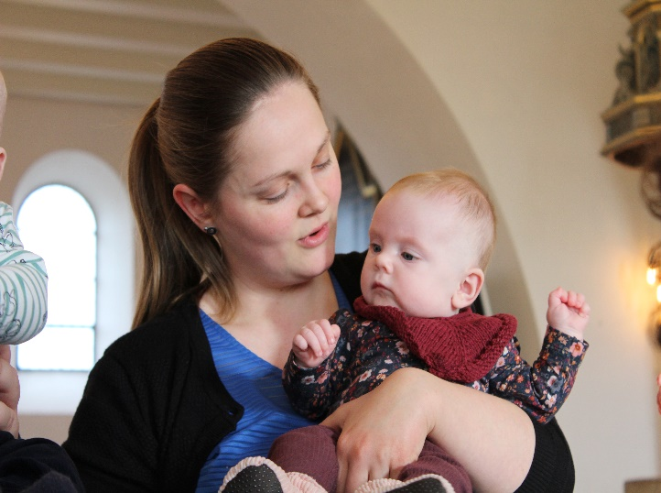

Babysalmesang er med til at udvikle barnets musikalitet, sprog, motorik og psyke

Hvor og hvornår?
Babysalmesang foregår i Aulum Kirke onsdag formiddage. Tidspunktet afhænger af antal tilmeldinger (om der oprettes 1 eller 2 hold). Nærmere information sendes til de tilmeldte før opstart.
Datoerne for sommeren 2020 er:
19. august opstart
26.
2. september INGEN babysalmesang
9.
16.
23.
30.
7. oktober
14. okt. FERIE
21.
28.
4. november afslutning

Før eller efter salmesangen i kirken drikker vi kaffe sammen i kirkehuset, afhængig af antal hold.
Vi glæder os til at møde dig og dit barn!
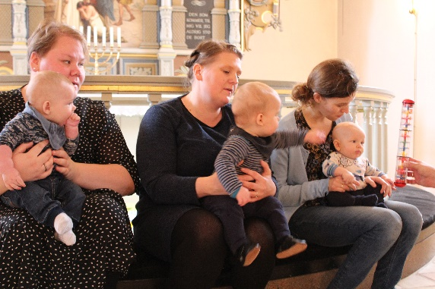
Hvem instruerer?
Organist Maria Melgaard og kirke- og kulturmedarbejder Lars Kristensen.

Hvad skal vi have med?
Medbring gerne en dyne eller et tæppe, som barnet kan ligge på og evt. et par varme strømper til mor eller far.

Tilmelding til babysalmesang:

Du kan tilmelde dig via tlf, mail, eller SMS til organist Maria Melgaard
30 36 18 20 / organisten@aulumkirke.dk
Seneste tilmelding 9. august
Grundet stor tilslutning til babysalmesang er man kun garanteret deltagelse på ét forløb, man er meget velkommen til at tilmelde sig igen, men vil først op mod opstart få endelig besked, om der er plads.
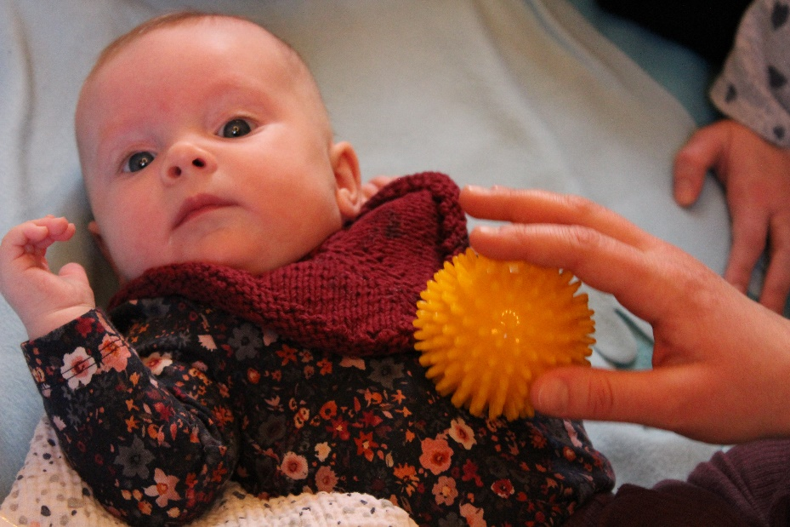
Hvis du og dit barn er forhindret i at komme forventes det, at man melder afbud af hensyn til hinanden og indkøb.
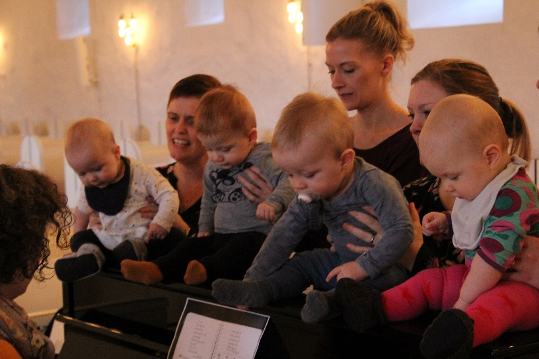

Babysalmesang
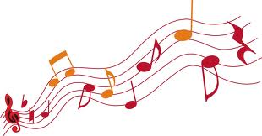
i Aulum Kirke
- Et gratis tilbud fra folkekirken til babyer og deres forældre
Opstart 19. august januarjjaSeptember

